



دانشكده علوم انسانی

در اينجا عنوان پايان‌نامه تايپ شود

پايان‌نامه براي دريافت درجه کارشناسي ارشد

در رشته ...... گرايش ...........

اينجا نام دانشجو تايپ شود

استاد راهنما:

دكتر ....... (نام استاد يا استادان راهنما بدون بدون ذکر عناويني مانند آقا، خانم، جناب و ... اينجا ذکر شود)

استاد مشاور:

دكتر ....... (در صورتي که پايان نامه داراي استاد/استادان مشاور است، نام ايشان بدون ذکر عناويني مانند آقا، خانم، جناب و ... اينجا ذکر شود)

**زمستان 1402**

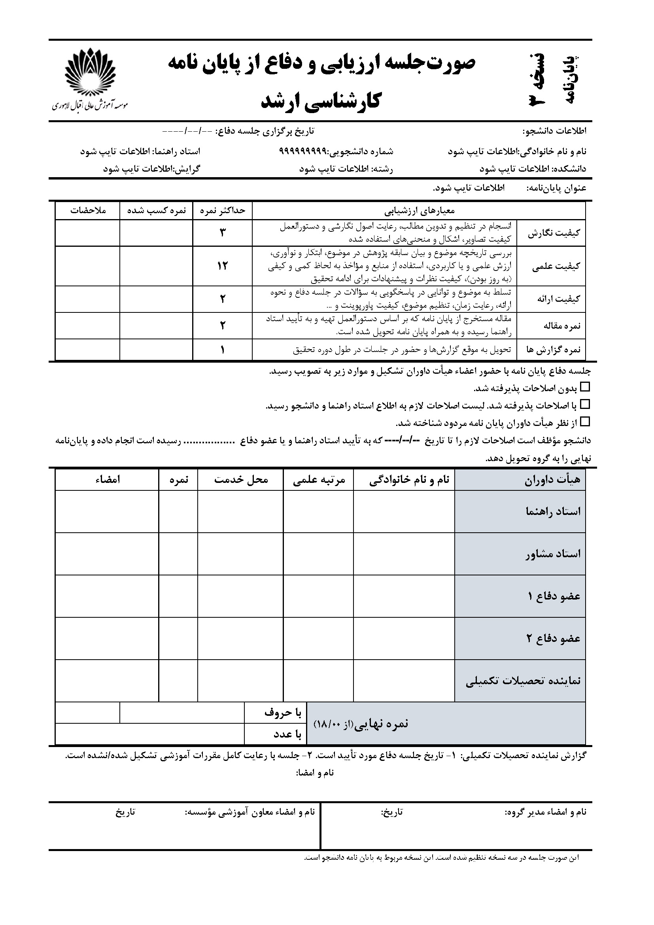

|  |  |  |  |  |  |  |  |
| --- | --- | --- | --- | --- | --- | --- | --- |
|  | **فرم تأیید اصلاحات پایان نامه** | | | |  | | |
|  | | |
| **اطلاعات دانشجو:** | | | | | |
| **نام و نام خانوادگي:**اطلاعات تايپ شود | | | **شماره دانشجويي:**999999999 |  | |
| **دانشکده:** | | | **رشته:** اطلاعات تايپ شود | **گرايش:**اطلاعات تايپ شود | |
| **عنوان پايان­نامه:** | | اطلاعات تايپ شود**.** | | | | |
| **بدینوسیله گواهی می شود اصلاحات پایان نامه با مشخصات ذکر شده در بالا توسط دانشجو به انجام رسیده، مورد بررسی قرار گرفته و نواقص و اشکالات آن برطرف شده است و تکثیر آن از نظر امضا کنندگان زیر بلامانع می باشد.**   1. **استاد راهنما: نام و نام خانوادگی تاریخ: امضاء:** 2. **استاد مشاور: نام و نام خانوادگی تاریخ: امضاء:** 3. **داور خارجی: نام و نام خانوادگی تاریخ: امضاء:** 4. **داور داخلی: نام و نام خانوادگی تاریخ: امضاء:** | | | | | |
| **با توجه به اتمام فعالیت های پژوهشی و اصلاحات پایان نامه کارشناسی ارشد خانم/آقای........................................................................ توسط اساتید، تکثیر پایان نامه ایشان بلامانع تشخیص داده شد و در تاریخ .................................... به تأیید مؤسسه رسید.**  **سرپرست تحصیلات تکمیلی مؤسسه آموزش عالی اقبال لاهوری مشهد** | | | | | |

|  |  |  |  |  |  |
| --- | --- | --- | --- | --- | --- |
|  | **حق مالکيت مادي و معنوي در مورد نتايج پژوهش** | | |  | |
|  | |
| **اطلاعات دانشجو:** | | | | |
| **نام و نام خانوادگي:**اطلاعات تايپ شود | | **شماره دانشجويي:**999999999 |  | |
| **دانشکده:** | | **رشته:** اطلاعات تايپ شود | **گرايش:**اطلاعات تايپ شود | |
| **عنوان پايان­نامه:** | اطلاعات تايپ شود**.** | | | |
| **با عنايت به سياست­هاي پژوهشي و فناوري مؤسسه در راستاي تحقق عدالت و کرامت انسان­ها که لازمه شکوفايي علمي است و رعايت حقوق مادي و معنوي دانشگاه و پژوهشگران، لازم است اعضاي هيأت علمي، دانشجويان، دانش آموختگان و ديگر همکاران طرح، در مورد نتايج پژوهش­هاي علمي که تحت عناوين پايان­نامه، رساله، طرح­هاي تحقيقاتي با هماهنگي دانشگاه انجام شده است، موارد زير را رعايت نمايند:**   * **حق نشر و تکثير پايان­نامه/رساله و درآمدهاي حاصل از آن متعلق به مؤسسه مي­باشد ولي حقوق معنوي پديدآورندگان محفوظ است.** * **انتشار مقاله يا مقالات مستخرج از پايان­نامه/رساله به صورت چاپ در نشريات علمي و يا ارائه در مجامع علمي بايد به نام مؤسسه بوده (آدرس پژوهشگر به صورت دانشجو يا دانش­آموخته مؤسسه آموزش عالی اقبال لاهوری قيد شود) و با تأييد استاد راهنماي اصلي و رعايت اخلاق علمي در لحاظ نمودن سهم اعضاي مشارکت کننده در راهنمايي يا انجام پژوهش صورت پذيرد. اين موضوع براي تمامي مقالاتي که قبل يا بعد از تاريخ دانش­آموختگي منتشر مي­گردد، لازم­الاجرا است.** * **ثبت اختراع، تدوين دانش فني، انتشار کتاب، توسعه نرم­افزار و يا آثار ويژه (از قبيل فيلم، عکس، نقاشي، نمايشنامه) حاصل از نتايج پايان­نامه/رساله بايد با مجوز کتبي معاونت پژوهشي و فناوري مؤسسه و لحاظ نمودن سهم مؤسسه صورت پذيرد.** | | | | |
| **تعهد دانشجو:**  **بدينوسيله متعهد مي­شوم کليه نکات مذکور را در انتشار يافته­ها و نتايج علمي مستخرج از پايان­نامه/رساله خود رعايت نمايم. در صورت تخلف از آن، به دانشگاه وکالت و نمايندگي مي­دهم تا نسبت به لغو امتياز اختراع، کتاب، دانش فني، اثر ويژه و يا هر گونه امتياز ديگر و تغيير آن به نام دانشگاه اقدام نمايد. ضمناً نسبت به جبران فوري ضرر و زيان حاصله بر اساس برآورد مؤسسه اقدام خواهم نمود و بدينوسيله حق هر گونه اعتراض را از خود سلب مي­کنم. همچنين تأييد مي‌نمايم كه كليه‌ نتايج اين پايان‌نامه/رساله حاصل كار اينجانب و بدون هرگونه دخل و تصرف است و موارد نسخه‌برداري‌شده از آثار ديگران را با ذكر كامل مشخصات منبع ذكر كرده‌ام. درصورت اثبات خلاف مندرجات فوق، به تشخيص دانشگاه مطابق با ضوابط و مقررات حاكم (قانون حمايت از حقوق مؤلفان و مصنفان و قانون ترجمه و تكثير كتب و نشريات و آثار صوتي، ضوابط و مقررات آموزشي، پژوهشي و انضباطي) با اينجانب رفتار خواهد شد. در ضمن، مسئوليت هرگونه پاسخگويي به اشخاص اعم از حقيقي و حقوقي و مراجع ذي‌صلاح (اعم از اداري و قضايي) به عهده‌ اينجانب خواهد بود و دانشگاه هيچ‌گونه مسئوليتي در اين خصوص نخواهد داشت.**  **نام و نام خانوادگي دانشجو: تاريخ و امضا** | | | | |
| **مجوز بهره­برداري از نتايج توسط استاد راهنماي اصلي:**  **بهره‌برداري از اين پايان‌نامه در چهارچوب مقررات كتابخانه و با توجه به محدوديتي كه توسط استاد راهنما اصلي تعيين مي‌شود، بلامانع است:**  **□ بهره‌برداري از اين پايان‌نامه/ رساله براي همگان بلامانع است.**  **□ بهره‌برداري از اين پايان‌نامه/ رساله با اخذ مجوز از استاد راهنماي اصلي، بلامانع است.**  **□ بهره‌برداري از اين پايان‌نامه/ رساله تا تاريخ .................................... ممنوع است.**  **نام و نام خانوادگي استاد راهنماي اصلي: تاريخ و امضا** | | | | |

تقديم به: (اختياري)- فونت به دلخواه

..................................................

تشكر و قدرداني: (اختياري)- فونت به دلخواه

..........................................................................................................

**(نکته: تشکر از داوران پايان نامه مرسوم نيست!)**

چکيده

چکيده پايان­نامه بايد حاوي تعريف مختصري از مسئله به همراه اهداف اصلي آن باشد. سپس بايد روند کلي حل مسئله را تشريح کند و پس از آن اهم نتايج حاصل از تحقيق ذکر شود. در متن چکيده، از ارجاع به منابع و اشاره به جداول و نمودارها اجتناب شود. در صورت نياز به معرفي حوزه تحقيق و مباني تئوري آن، حداکثر در پاراگراف اول از چکيده ارائه شود. فقط به ارائه روش تحقيق و نتايج نهايي و محوري بسنده و از ارائه‌ي موضوعات و نتايج كلي اجتناب شود. كلمات يا عباراتي كه در اين بخش توضيح داده مي‌شود، بايد كاملاً محوري و مرتبط با موضوع تحقيق باشند. متن چکيده بايد در قالب يک پاراگراف نوشته شود و حجم آن به همراه کلمات کليدي نبايد به هيچ وجه از يک صفحه تجاوز کند.

واژه‌هاي كليدي:بين 4 تا 6 واژه يا عبارت کليدي که با ويرگول (،) از هم جدا مي­شوند.

فهرست مطالب

فصل اول: مقدمه 1

1-1 درآمد 2

1-2 برخي نکات ضروري در نگارش پايان نامه 2

فصل دوم: عنوان فصل دوم 7

2-1 تذکر مهم 8

2-2 حاشيه صفحه 8

2-3 شماره گذاري صفحات 8

2-4 متن اصلي 8

2-5 عناوين بخشها 8

2-6 پاورقي 9

2-7 شکل ها 9

2-8 جدولها 9

2-9 روابط رياضي 10

2-10 ارجاعات 10

2-11 واژه نامه 11

2-12 پيوست ها 11

2-13 چکيده انگليسي 11

فصل سوم: عنوان فصل سوم 12

3-1 عنوان اصلي 13

3-2 عنوان اصلي 13

3-2-1 عنوان ثانويه 13

3-2-2 عنوان ثانويه 13

فصل چهارم: نتايج و تفسير آنها 15

4-1 عنوان اصلي 16

4-2 عنوان اصلي 16

4-2-1 عنوان ثانويه 16

4-2-2 عنوان ثانويه 16

فصل پنجم: جمع‌بندي و پيشنهادها 18

5-1 عنوان اصلي 19

5-2 عنوان اصلي 19

5-3-1 عنوان ثانويه 19

5-3-2 عنوان ثانويه 19

مراجع 20

پيوست‌ها 22

پيوست الف 23

فهرست شکل­ها

شکل 1-1 ساختمان مؤسسه آموزش عالی اقبال لاهوری (شکل نمونه) **6**

شکل 2-1 نمودار درصد نارضايتي افراد (PPD) بر حسب احساس حرارتي ساکنان (PMV) **9**

شکل 3-1 بقعه هارونیه، یکی از با ارزشترین آثار تاریخی مشهد (شکل نمونه) **15**

شکل 4-1 آرامگاه امامزاده سید محمد از نوادگان موسی بن جعفر مشهور به گنبد خشتی (شکل نمونه) **18**

شکل 5-1 سامانه آموزشی مروارید (شکل نمونه) **20**

فهرست جدول­ها

جدول 2-1 جدول نمونه 10

جدول 3-1 جدول نمونه 14

جدول 4-1 جدول نمونه 17

فهرست علامت­هاي اختصاري

این قسمت در صورت نیاز آورده شود

|  |  |
| --- | --- |
| شتاب | *a* (m/s) |
| نيرو | *F* (N) |

فصل اول  
مقدمه

# **درآمد**

هدف از تنظيم و تدوين دستورالعمل حاضر، ارائه راهنمايي­هاي لازم به منظور استانداردسازي نحوه تدوين پايان­نامه­هاي کارشناسي ارشد در مؤسسه آموزش عالی اقبال لاهوری مشهد است. اين فايل با استفاده از نرم افزار مايکروسافت آفيس ورد[1] نسخه 2010 تنظيم شده است و با استفاده از اين نرم افزار و نسخه­هاي بالاتر آن قابل استفاده است. اگر چه توصيه مي­شود که دانشجويان از نرم افزار مذکور و فايل نگاشت نامه حاضر براي تنظيم نسخه نهايي پايان­نامه استفاده کنند، ولي دانشجوياني که علاقمند به نگارش پایان­نامه خود با استفاده از نرم افزار لاتکس[2] يا نرم­افزارهاي مشابه هستند نيز بايستي دستورالعمل حاضر را در نرم افزار­هاي مذکور رعايت فرمايند.

تذکر: به منظور استفاده از فايل حاضر به عنوان الگوي آماده براي پايان­نامه بايستي فونت­هاي زير را نصب نماييد:

B Nazanin

B Titr

Lotus

Zar

**چاپ و صحافی پایان‌نامه اختیاری می‌باشد و دانشجو می‌باید نسخه الکترونیکی پایان‌نامه خود را در سامانه مربوط بارگذاری نماید.**

# **برخي نکات ضروري در نگارش پايان نامه**

* پس از عناوين بخش‌ها از قرار دادن هر گونه علامت مثل دو نقطه، كاما و غيره خودداري گردد.
* اگر در آخر يك جمله، پرانتز و يا كروشه‌اي ظاهر شود، نقطه آن جمله بلافاصله پس از پرانتز يا كروشه مي‌آيد.
* نقطه‌ها، ويرگول‌ها و دیگر علائم نگارشی به حرف ‌قبل از خود مي‌چسبند و پس از آنها يك فاصله ‌خالي لازم است.
* در تايپ متون فارسي حتماً از ويرگول فارسي (،) استفاده شود. اين ويرگول با استفاده از Shift+T تايپ مي­شود. بر اين اساس، لازم است تا از به کار بردن ويرگول انگليسي (,) در متون فارسي از طريق تايپ با کليدهاي Shift+U حتماً اجتناب شود.
* پس از عباراتي چون ”سپس“ ، ”به هرحال“ و غيره كه اول جمله ظاهر مي‌شود، ويرگول لازم است.
* سادگي و وضوح بيان مطالب در پايان نامه بسيار مهم است. به منظور حفظ و حراست از زبان فارسي بايد تا حد امكان از به كارگيري كلمات و اصطلاحات خارجي در متن پايان نامه اجتناب گردد و از معادل فارسي آنها استفاده شود (مثال: آزمون به جای تست، روش به جای تکنیک، فن­آوری به جای تکنولوژی، بيشينه (يا حداکثر) به جای ماکزیمم، کمينه (يا حداقل) به جاي مينيمم، سازوکار به جاي مکانيزم، قيد و بند به جاي فيکسچر و ...). كلمات و اصطلاحات خارجي را مي‌توان با استفاده از حروف لاتين با قيد شماره به صورت پاورقي در صفحه مربوطه تايپ كرد.
* از چند بار پاورقی دادن برای یک اسم یا لغت در صفحات مختلف پایان نامه اجتناب شود.
* اندازه و نوع قلم برای کلیه پارقی­ها (و فاصله سطرهای آنها) همه جا یکسان باشد.
* دقت شود در عنوان بخش­ها به هیچ وجه پاورقی داده نشود.
* در چکیده فارسی و انگلیسی، استفاده از پاورقي و نيز مرجع دادن مجاز نيست.
* دقت شود که عنوان بخش­ها و زیر عنوان­ها در انتهای صفحه (سطر آخر) نباشند، بلکه در بالاي صفحه بعدی و پيش از مطلب مربوط به خود درج شوند.
* پيشنهاد مي­شود هر فصل‌ پايان‌نامه با يك مقدمه شروع شود، البته لازم نيست كلمه ”مقدمه“ در ابتداي فصل ذكر گردد.
* پارامتر، اطلاعات و عباراتي كه به چندين شكل قابل نوشتن هستند در كل متن پايان­نامه به صورت يكسان نگاشته شود.
* از جملات طولاني و نيز اظهارات گنگ و كلي پرهيز شود.
* در كلماتي از قبيل ”مي‌شود“، ”برمي‌گردد“ و دیگر کلمات دو بخشی نمي‌توان قسمتي مثل ”مي“ را آخر يك سطر و قسمت بعدي، يعني ”شود“ را اول سطر بعدي نوشت. به ‌علاوه حروف اضافه نظير «به» بدون اتصال به کلمه بعدي تايپ مي­شوند. مانند «به صورت». همچنين «مي» بدون اتصال به كلمات متعاقب خود و با نيم فاصله (از طريق گرفتن همزمان کليد ctrl و _ ) تايپ مي‌شود مانند «مي‌گردد» و یا شکل صحیح نوشتار عبارت ”پایان نامه “ به صورت ”پایان­نامه“ است.
* در به کار بردن کميت­هاي فيزيکي دقت شود که كليه واحدها در سيستم SI داده شود.
* حتماً دقت شود که واحد کميت­ها بايد با حروف معمولي (regular) و کميت­ها با حروف مايل (*Italic*) نوشته شود. به عنوان مثال واحد «متر» به صورت m و کميت «جرم» به صورت *m* نوشته مي­شود.
* بهتر است جهت گزارش کمیت­های عددی، مقدار و واحد آن فارسی باشند، مثلا 120 مگاپاسکال، 50 میلی­متر. در خصوص واحدهایی مثل (psi) می­توان از الفبای انگلیسی استفاه کرد. دقت شود Psi و KN و Mpa اشتباه و psi و kN و MPa صحیح است.
* **كليه اعداد متن پايان نامه به صورت فارسي تايپ گردد.**
* اگر شكل يا جدولي از مراجع ديگر كپي شده است بايد در انتهاي عنوان آنها مرجع به نحو مناسب مورد ارجاع قرار گيرد.
* به‌كليه شكل­ها و جدول­هاي ارائه شده در متن، ­­بايد ‌حداقل يك بار در متن‌پايان‌نامه‌ ‌اشاره‌ شود. ارجاع به شکل، جدول یا رابطه لزوماً باید با ذکر شماره آن باشد. از اشاره به شکل، جدول یا رابطه با جملاتی مانند «جدول زير»، «شکل بالا»، «رابطه مذکور» و ... اجتناب شود.
* شکل­ها و جدول­ها باید دارای شماره شکل (تابع شماره فصل) باشند. به دنبال شماره شکل يا جدول، توضیح مناسب با آن ذکر می­شود. ضمناً اگر چند شکل دارای یک شماره باشند، با برچسب فارسی مناسب به صورت الف، ب، ج و ... باید مشخص شوند.
* سعی شود بلافاصه پس از ارجاع به شکل یا جدول، شکل یا جدول مربوطه درج شود (به چند صفحه بعد منتقل نشود). برای هر شکل یا جدول بحث مناسبی آورده شود و استنباط مطالب شکل و جدول به خواننده واگذار نگردد.
* حتماً پیشنهادهای مناسب برای ادامه کار ذکر شوند. نقطه قوت پایان­نامه و نقطه شروع پژوهش­های بعدی همین پیشنهادات علمی می­باشند.
* در گزارش وقایع از چند زبانی (ترکیب گذشته، حال، آینده) پرهیز شود. سعی شود همواره از یک زبان (گذشته) و به صورت مجهول استفاده گردد. مثلا: آزمون در دمای منفی 20 درجه سلسيوس انجام و سطح شکست نمونه بررسی شد. نتایج گویای این موضوع است که ... (بنابراین جمله زیر اشتباه است و نباید استفاده شود: ما تحقیق کردیم و دریافتیم رفتار مکانیکی ماده تابع درجه حرارت است).
* برای اسامی جمع غیر جاندار (در نقش فاعل) جهت رعایت یکنواختی در تمام متن، همه جا از فعل مفرد و یا همه جا از فعل جمع استفاده شود.
* جهت آشنایی با دستور نگارش فارسی (به صورت صحیح) و نحوه استفاده صحیح از قواعد نقطه­گذاری[3]، مطالعه کتب دستور نگارش توصیه می­شود.
* امروزه در بسیاری از گرایش­های تخصصی، لغت­نامه­های مناسبی (یا کتب مرجع شناخته شده) موجود است. بنابراین سعی شود در ترجمه لغات انگلیسی با استفاده از این لغت­نامه­ها از معادل­های شناخته شده و يا ترجيحاً معادل­هاي مصوب در «فرهنگستان زبان و ادب فارسي» استفاده شود. از خود ترجمه­ای و استفاده از معادل­های سبک و بی­معنی به سلیقه خود پرهیز کنید. همچنین در تمام متن از یک معادل فارسی استفاده کنید.
* سعی کنید متن پایان­نامه را خود تایپ کنید (تایپ موضوع علمی توسط دیگران که نا آشنا با موضوع هستند، مي­تواند منجر به اشتباهات زیادی شود. ضمن اینکه تایپیست­ها اصولاً جهت افزایش سرعت، از تایپ نقطه، ویرگول، پرانتز و .... خودداری می­کنند). توجه نمایید اولین نسخه تایپی پایان­نامه، قطعاً آخرین نسخه آن نیست. حداقل سه بار کنترل درستی متن روی صفحه نمایش و دو بار کنترل چک پرینت لازم است. توصیه می­شود حتما متن پايان­نامه شما توسط یکی از دوستان یا یکی از اعضا خانواده به دقت مطالعه شود و ایرادات آن یادداشت و اصلاح گردد. ضمناً لازم است تا پس از اتمام تايپ پايان­نامه، مطابقت شماره صفحات در فهرست مندرجات با صفحه­ای که عنوان مربوطه (یا شکل یا جدول) در آن آمده است، کنترل شود.
* جهت جلوگیری از دوباره کاری، هیچ گاه بدون اجازه استاد راهنما اقدام به صحافی پایان نامه نکنید. همچنين، از تغيير عنوان پايان­نامه به دلخواه خود در حين مراحل تهيه پايان­نامه اکيداً خودداري نماييد.
* در نهایت با رعایت کلیه نکات گفته شده، پایان­نامه شما مثالی از یک سند علمی خواهد بود که ارزش نگهداری در کتابخانه و استفاده توسط سایر محققان را خواهد داشت.

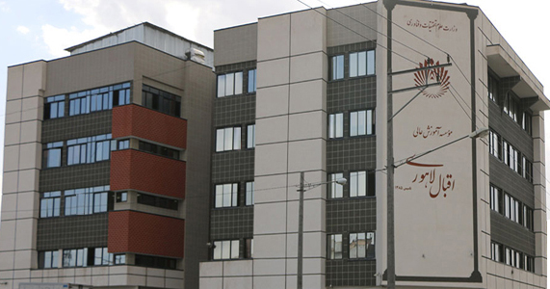

شکل 1-1 ساختمان مؤسسه آموزش عالی اقبال لاهوری (شکل نمونه)

فصل دوم  
عنوان فصل دوم



# **تذکر مهم**

فايلي که در اختيار شما قرار گرفته است، يک الگوي آماده (template) براي تنظيم متن پايان­نامه به شمار مي­رود. به بيان ديگر، کليه تنظيمات لازم براي تايپ متن پايان نامه در همين فايل اعمال شده است. بر اين اساس، دانشجويان مي­توانند مستقيماً از فايل حاضر (بدون نياز به اعمال تنظيمات ذکر شده در اين دستورالعمل) جهت تايپ و آماده­سازي متن پايان­نامه خود استفاده کنند. با اين حال، موارد مربوط به نحوه تايپ مطالب پايان­نامه جهت اطلاع علاقه­مندان به قرار زير است.

# **حاشيه صفحه**

صفحه بايد در حالت A4 تنظيم شود. مقدار حاشيه صفحه بايد از سمت راست 30 ميلي­متر و از پايين، بالا و چپ 25 ميلي­متر در نظر گرفته شود.

# **شماره گذاري صفحات**

صفحه­هاي عنوان و بسم ا…الرحمن الرحيم،‌ شماره­گذاري نمي­شوند. صفحه­هاي بعدي به ترتيب با حروف ابجد (الف، ب، پ، ت، ث، …) شماره­گذاري مي­شوند. شماره­گذاري با عدد از فصل اول شروع شده و تا انتهاي پايان نامه (پيوست­ها) ادامه خواهد داشت. طريقه شماره­گذاري نيز به صورتي خواهد بود كه اعداد در قسمت وسط و پايين هر صفحه قرار خواهد گرفت.

# **متن اصلي**

متن اصلي بايد با فونت B Nazanin و اندازه 14 (معمولي يا regular) تايپ شود. ضمن اينکه براي تايپ کلمات انگليسي در متن اصلي بايد از فونت Times New Roman و اندازه 12 (معمولي يا regular) استفاده شود. همچنين، پاراگراف­هاي متن اصلي بايد به صورت راست به چپ و Justified تنظيم شود. همچنين، فاصله خطوط بايد به صورت Multiple 1.2 تنظيم شود.

# **عناوين بخش­ها**

عناوين بخش­ها (مثل 1-2) با فونت B Nazanin و اندازه 18 به صورت تيره (Bold) تايپ شود و زير بخش­ها (مثل 1-2-1) بايد با فونت B Nazanin و اندازه 16 به صورت تيره (Bold) تايپ شود. همچنين، فاصله (Spacing) براي عناوين بايد به صورت Before 18pt و After 6pt تعريف شود.

# **پاورقي**

به منظور توضيح برخي واژگان، بيان معادل انگليسي در واژه­هاي ترجمه شده و چند پهلو، توضيح کلمات مخفف و نيز بيان فرم نوشتاري انگليسي اسامي افراد خارجي (به منظور کمک به تلفظ صحيح) از پاورقي[4] استفاده مي­شود. مثل دي­دير[5]، لو[6]، PMV[7] . اندازه فونت پاورقي فارسي بايد 10 و پاورقي انگليسي بايد 8 باشد.

# **شکل­ها**

شکل­ها بايد تا حد امکان به صورت سياه و سفيد و واضح تنظيم شود. همچنين عنوان شکل­ها بايد به صورت وسط چين و با فونت B Nazanin با اندازه 12 و Regular تايپ شود. دقت شود که محورهاي عمودي و افقي داراي برچسب و واحد مناسب باشند. همچنين بايد اعداد روي محورها به اندازه­ کافي بزرگ و خوانا باشد. بين كليه شكل‌ها، جدول‌ها، فرمول‌ها و متن پايان‌نامه در قسمت پائين و بالاي شكل يا جدول يك سطر خالي لازم است ولي بين عناوين شكل‌ها يا جدول‌ها با خود شكل‌ها و جدول‌ها سطر خالي لازم نيست. به منظور کاهش حجم فایل نهایی پیشنهاد می­شود عکس­های مورد نظر خود را از طریق منو Insert/Picture در نرم­افزار ورد در متن جای­گذاری کنید. در ادامه نمونه­اي از يک شکل مورد تأييد آمده است.



شکل 2-1 نمودار درصد نارضايتي افراد (PPD) بر حسب احساس حرارتي ساکنان (PMV)

# **جدول­ها**

عنوان جدول­ها بايد به صورت وسط چين و با فونت B Nazanin با اندازه 12 و Regular در بالاي جدول تايپ شود. فونت مطالب داخل جدول نيز با فونت عنوان جدول هم­خواني دارد. شايان ذکر است که متن و اعداد داخل جدول بايد فارسي باشد و جدول از راست به چپ خوانده شود. همچنین باید دقت داشت که با توجه به فارسی بودن اعداد در جدول­ها و متن پایان نامه، در اعداد اعشاری علامت ممیز "/" است. در ادامه نمونه­اي از يک جدول مورد تأييد آمده است.

جدول 2-1 يک جدول نمونه

|  |  |  |  |  |  |  |
| --- | --- | --- | --- | --- | --- | --- |
|  |  |  |  |  | کمينه دما | بيشينه دما |
| سقف گرم | 9525/0- | 1865/0 | 0775/2 | 35/0 | 3/1 | 8/12 |
| سقف سرد | 1056/0- | 0163/0 | 5847/1 | 49/0 | 2/7 | 8/16 |
| ديوار سرد | 2568/1- | 0189/0 | 9469/1 | 47/0 | 5/6 | 0/17 |

# **روابط رياضي**

برای تایپ فرمول­ها و روابط ریاضی از حالت Equation و یا افزونه Math Type در نرم­افزار ورد استفاده نمایید. نمونه­اي از تايپ صحيح براي روابط رياضي در زير آمده است:

|  |  |
| --- | --- |
| (1-2) | $$f\left(x\right)=a_{0}+\sum_{n=1}^{∞}{\left(a_{n}\cos{\frac{nπx}{L}}+b_{n}\sin{\frac{nπx}{L}}\right)}$$ |

و همچنين،

|  |  |
| --- | --- |
| (2-2) | $$m_{sys}C\frac{dT}{dt}={\dot{E}}_{in}-{\dot{E}}_{out}$$ |

# **ارجاعات**

به منظور همگون شدن نحوه ارجاعات در سراسر متن پايان­نامه، توصيه مي­شود که از نرم­افزارهاي ارجاع دهي مانند EndNote و یا منو References/Citation & Bibliography خود نرم­افزار ورد استفاده شود. هم**چنين، قالب انتخابي (Style) براي ارجاعات در نرم­افزار مذکور، بايد مطابق قالب تصويب شده توسط مؤسسه تنظيم گردد. بر اين اساس، قالب مصوب براي ارجاعات در رشته های فنی و مهندسي مطابق شيوه IEEE و براي ساير رشته ها مطابق با شيوه APA است.**

در مرجع نویسی IEEE در صورت استفاده از مطلبی از مراجع دیگر، در انتهای بخش یا پاراگراف مربوطه شماره مرجع داخل [؟] می‌آید. شماره گذاری بر اساس الویت متن وارد شده از [1] آغاز شده و تا انتهای پایان نامه به ترتیب افزایش می‌یابد.

مراجع باید پس از آخرين فصل پایان نامه و پيش از پيوست­ها قرار گيرد. فونت مراجع فارسـي B Nazanin با اندازه 14 به صورت معمولي (Regular) و فونت مراجع انگليسي Times New Roman با اندازه 12 به صورت معمولي (Regular) است.

تذکر: طبق اصول اخلاق علمي، بايد از ارجاع به مراجعی که ندیده­اید (یا در اختیار ندارید) اکیداً خودداری نمایید.

# **واژه نامه**

اگر در نوشته اصطلاحات خارجي به ويژه اصطلاحات فني به كاررفته كه ممكن است براي خواننده تازگي داشته باشد، معمولاً معادل خارجي آنها به صورت پاورقي در پائين صفحه‌ها مي‌آيد. گاه نگارنده لازم مي‌داند اين اصطلاحات را يكجا در انتهاي متن (در قالب واژه­نامه) نيز بياورد. واژه­نامه به صورت الفبايي تنظيم می­شود و اصطلاحات خارجي از سمت چپ و معادل‌هاي فارسي آنها در همان سطراز سمت راست نوشته شود.

# **پيوست­ها**

هدف از به كاربردن پيوست‌ها‌، درك بهتر موضوع پايان‌نامه است كه آوردن آنها در متن اصلي مي‌تواند ايجاد گسستگي نمايد. پيوست‌ها معمولاً حاوي جدول‌هاي آماري، تصاوير، نقشه‌ها، فرم‌ها، يا اطلاعات مشابهي است كه در متن اصلي به گونه‌اي به آنها اشاره شده است.

# **چکيده انگليسي**

براي تمام پايان­نامه­هاي تحصيلات تکميلي، نوشتن چکيده انگليسي ضروري است. متن چکيده انگليسي و فارسي به لحاظ محتوا بايستي با يکديگر مطابقت داشته باشند. بيان واژه­هاي کليدي انگليسي نيز ضروري است.

# فصل سوم عنوان فصل سوم



# **عنوان اصلي**

متن ......

# **عنوان اصلي**

# **عنوان ثانويه**

متن .....

# **عنوان ثانويه**

متن .....

جدول 3-1جدول نمونه

|  |  |  |  |  |  |  |
| --- | --- | --- | --- | --- | --- | --- |
|  |  |  |  |  | کمينه دما | بيشينه دما |
| سقف گرم | 9525/0- | 1865/0 | 0775/2 | 35/0 | 3/1 | 8/12 |
| سقف سرد | 1056/0- | 0163/0 | 5847/1 | 49/0 | 2/7 | 8/16 |
| ديوار سرد | 2568/1- | 0189/0 | 9469/1 | 47/0 | 5/6 | 0/17 |

متن ....

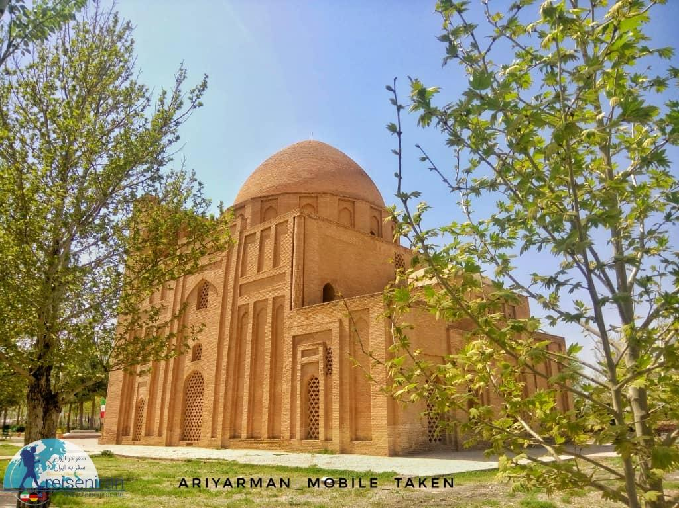

شکل 3-1 بقعه هارونیه، یکی از با ارزشترین آثار تاریخی مشهد (شکل نمونه)

متن ...

متن ...

فصل چهارم  
نتايج و تفسير آنها



# **عنوان اصلي**

متن ......

# **عنوان اصلي**



# **عنوان ثانويه**

متن .....

# **عنوان ثانويه**

متن .....

جدول 4-1 جدول نمونه

|  |  |  |  |  |  |  |
| --- | --- | --- | --- | --- | --- | --- |
|  |  |  |  |  | کمينه دما | بيشينه دما |
| سقف گرم | 9525/0- | 1865/0 | 0775/2 | 35/0 | 3/1 | 8/12 |
| سقف سرد | 1056/0- | 0163/0 | 5847/1 | 49/0 | 2/7 | 8/16 |
| ديوار سرد | 2568/1- | 0189/0 | 9469/1 | 47/0 | 5/6 | 0/17 |

متن ...

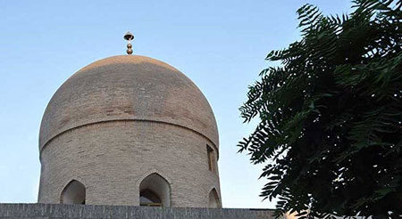

شکل 4-1 آرامگاه امامزاده سید محمد از نوادگان موسی بن جعفر مشهور به گنبد خشتی (شکل نمونه)

متن ...

متن ...

فصل پنجم  
جمع‌بندي و پيشنهادها



# **عنوان اصلي**

متن ......

# **عنوان اصلي**

# **عنوان ثانويه**

متن .....

# **عنوان ثانويه**

متن .....

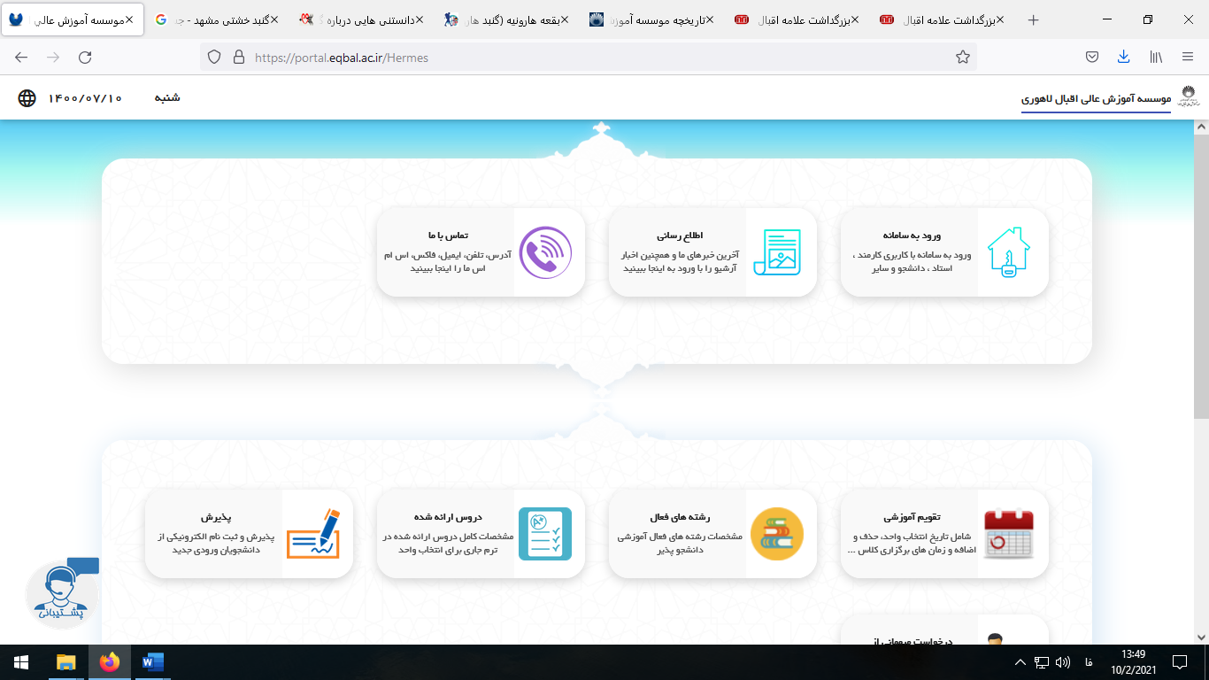

شکل 5-1 سامانه آموزشی مروارید (شکل نمونه)

متن ...

متن ...

# مراجع

(توجه: براي آشنايي کامل با نحوه مرجع دهي APA یا IEEE به فايل­هاي پيوست مراجعه کنيد. با اين وجود اکيدا توصيه مي­شود تا به منظور يکدست شدن مرجع دهي از نرم افزارهاي تخصصي مانند EndNote استفاده نماييد)

نمونه مرجع IEEE برای رشته های فنی و مهندسی

1. M. Maerefat, A. Zolfaghari, and A. Omidvar, "On the conformity of floor heating systems with sleeping in the eastern-style beds; physiological responses and thermal comfort assessment", *Building and Environment*, Vol. 47, No. 1, pp.322-329, 2012.
2. M. W. Dixon, "Application of neural networks to solve the routing problem in communication networks", Ph.D. dissertation, Murdoch University, Murdoch, WA, Australia, 1999.
3. حسن زاده، حسن؛ ذوالفقاري، سيدعليرضا؛ شريعتي ايوري، حسين، "ارزيابي تأثير نحوه چيدمان لايه­هاي يک لباس متخلخل بر انتقال حرارت و جرم از بدن در شرايط سرما"، *مجله مهندسي مکانيک مدرس*، دوره 15، شماره 1، صفحات 202-194، 1394.
4. فؤادالديني، علي، "ارزيابي مزيت بهره­گيري از پردازنده گرافيکي همه منظوره براي شبيه­سازي مسائل انرژي در ساختمان"، پايان­نامه کارشناسي ارشد، دانشگاه بيرجند، 1394.

**نمونه مرجع APA برای سایر رشته ها**

امیری مقدم، علی،. سودانی، منصور،. خجسته مهر، رضا و مهرابی زاده هنرمند، مهناز. (1399) شناسایی عوامل تاب آوری در مادران کودکان دارای اختلال بیشفعالی- نقصتوجه (ADHD) یک پژوهش کیفی. مجله علمی پزشکی جندیشاپور، 19(2)، 242-227.

پیرنیا، بیژن.، رسولزاده طباطبایی، سیدکاظم.، پیرخائفی، علیرضا و سلیمانی، علی اکبر. (1396) مقایسه اثربخشی دو درمان شناختی رفتاری و تعاملی مادر-کودک بر میزان اضطراب کودکان دارای مادر تحت درمان متادون. روانپزشکی و روانشناسی بالینی ایران، 23(2)، 147-136.

Duan, L., Shao, X., Wang, Y., Huang, Y., Miao, J., Yang, X. & Zhu, G. (2020). An investigation of mental health status of children and adolescents in china during the outbreak of COVID-19. Journal of Affective Disorders, 275, 112–118.

Golberstein, E., Wen, H. & Miller, B. F. (2020). Coronavirus disease 2019 (COVID-19) and mental health for children and adolescents. Journal of the American Medical Association Pediatrics, 174(9), 819–820.

# پيوست‌ها

# پيوست الف

**Abstract:**

…….

**Keywords:**



Department of Humanities

Type the Thesis Title here

A Thesis Submitted in Partial Fulfillment of the Requirement for the Degree of Master of Science in -------

Type the Student Name here

Supervisor:

Dr. -------------

Advisor:

Dr. -------------

September 2023

1. Microsoft Office Word
2. Latex
3. Punctuation
4. Footnote
5. De Dear
6. Luo
7. Predicted Mean Vote